**机械原理复习题库**

**一、选择题**

1、铰链四杆机构的压力角是指在不计算摩擦情况下连杆作用于 B 上的力与该力作用点速度所夹的锐角。

A．主动件        B．从动件

C．机架         D．连架杆

2、两构件组成转动副，它们的瞬心位于（ C ）；若两构件用移动副相连，它们的瞬心位于（ ）

A.无穷远处；接触点处 B.铰链中心；无穷远处

C.接触点处；无穷远处 D.铰链中心；过接触点的公法线上

3、一个K大于1的铰链四杆机构与K=1的对心曲柄滑块机构串联组合，该串联组合而成的机构的行程变化系数K A 。

A．大于1            B．小于1

C．等于1            D．等于2

4、将机构位置图按实际杆长放大一倍绘制，选用的长度比例尺μ l应是 （ A ）。

A.0.5 mm/mm B2 mm/mm C.0.2 mm/mm D.5 mm/mm

5、与连杆机构相比，凸轮机构最大的缺点是 B 。

A．惯性力难以平衡      B．点、线接触，易磨损

C．设计较为复杂       D．不能实现间歇运动

6、与其他机构相比，凸轮机构最大的优点是 A 。

A．可实现各种预期的运动规律    B．便于润滑

C．制造方便，易获得较高的精度   D．从动件的行程可较大

7、下图所示平面接触移动副，Q为法向作用力，滑块在P 力作用下沿v方向运动，则固定件给滑块的总反力应是图中( A )所示的作用线和方向。

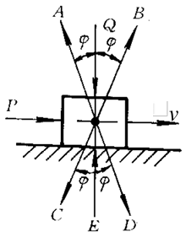

A B C D

8、加速度影像原理指：机构图中一个构件上的ΔBCE与加速度多边形中 （ C ）相似。

A. Δb'e'c'  B.Δc'e'b' C. Δb'c'e'  D.Δc'b'e'

9、对心直动尖顶推杆盘形凸轮机构的推程压力角超过许用值时，可采用 A 措施来解决。

A．增大基圆半径     B．改用滚子推杆

C．改变凸轮转向     D．改为偏置直动尖顶推杆

10、渐开线上某点的压力角是指该点所受压力的方向与该点 A 方向线之间所夹的锐角。

  A.绝对速度     B.相对速度

C.滑动速度       D.牵连速度

11、曲柄摇杆机构中含有( D  )个周转副,含有（   ）个摆转副。

A.3；1 B. 0；4 C.1；3 D. 2 ；2

12、渐开线标准齿轮是指m、α、ha* 、c*均为标准值，且分度圆齿厚 C 齿槽宽的齿轮。

A.小于    B.大于   C.等于   D.小于且等于

13、一对渐开线标准直齿圆柱齿轮要正确啮合，它们的 D 必须相等。

A．直径  B．宽度  C.齿数  D.模数

14、由于从动件结构的特点，( D )从动件的凸轮机构只适用于速度较低和传力不大的场合。

A.滚子 B. 曲面 C.平底 D.尖顶

15、在机构中原动件数目（ B ）机构自由度时，该机构具有确定的运动。

A．小于 B．等于 C．大于 D．大于等于

16、当整个机构的惯性力得到平衡后，在机构的（  A ）上将检测不到惯性力引起的振动。

A.机架 B.回转构件 C.配重 D.平面运动构件

17、斜齿圆柱齿轮的标准模数和标准压力角在 D 上。

  A 端面   B 轴面   C 主平面   D 法面

18、在铰链四杆机构中，取（ B ）杆作为机架，则可得到双曲柄机构。

A．最短杆的对边 B．最短杆 C．最长杆 D．连杆

19、运动副中的总反力指的是运动副中的（ C    )的合力

A.驱动力和摩擦力 B.驱动力和法向反力

C.摩擦力和法向反力 D.驱动力和有效阻力

20、渐开线直齿圆柱齿轮传动的重合度是实际啮合线段与（ B ）的比值。

A.齿距 B.基圆齿距 C.齿厚 D.齿槽宽

21、平面连杆机构的曲柄为主动件，则机构的传动角是( C )

A.摇杆两个极限位置之间的夹角 B.连杆与曲柄之间所夹的锐角

C.连杆与摇杆之间所夹的锐角 D.摇杆与机架之间所夹的锐角

22、机构的最小传动角γ min 可能发生在（ C ）位置之处。

A. 主动曲柄与连杆二次共线 B. 主动曲柄与摇杆二次共线

C. 主动曲柄与机架二次共线； D. 不确定；

23、对于一对相互啮合的渐开线齿轮，其两基圆的内公切线、力的作用线、啮合线与（ A ）是同一条直线。

A.两齿廓接触点的公法线 B.两齿廓接触点的公切线

C.两节圆的公切线 D.两分度圆的公切线

24、平面四杆机构中，压力角与传动角的关系是（ A ）

A.互余 B.相等 C.互补 D.没有关系

25、一对浙开线直齿圆柱齿轮啮合传动时，其啮合角 $α$（ B ）

A.等于齿顶圆压力角 B.等于节圆压力角 C.等于分度圆压力角 D.大于节圆压力角

26、凸轮机构从动件选用等加速等减速运动规律的主要缺点是会产生（ B ）。

A．刚性冲击 B．柔性冲击 C．振动 D．刚性冲击和柔性冲击

27、从机械效率的观点分析,机械自锁的条件为：（D ）

A.机械效率≥0 B. 机械效率>0 C.机械效率≠0 D.机械效率≤0

28、机构具有确定运动的条件是 B 。

A．机构的自由度大于零；

B．机构的自由度大于零且自由度数等于原动件数；

C．机构的自由度大于零且自由度数大于原动件数；

D．前面的答案都不对

29、通常，可适当增大凸轮( D )的方法来减小凸轮的运动失真现象

A.最大圆半径 B.分度圆半径 C分度圆直径 D.基圆半径

30、在曲柄摇杆机构中；若曲柄为主动件；且作等速转动时；其从动件摇杆作 C 。

A．往复等速运动；     B．往复变速运动；

C．往复变速摆动；     D．往复等速摆动

31、利用速度、加速度影像可方便地求出( A )上其他点的速度和加速度

A. 同一构件 B. 不同构件 C.相邻两构件 D.任意构件

32、两构件组成运动副的必要条件是两构件( A )。

A.直接接触且具有相对运动 B.直接接触但无相对运动

C.虽然不接触但有相对运动 D.既不接触也无相对运动

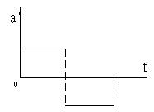33、图示为凸轮机构从动件整个升程加速度与时间变化线图，该运动规律是 B运动规律。

A．等速；   B．等加速等减速；

C．正弦加速度；D．余弦加速度

34、有两个平面机构的自由度都等于1, 现用一个带有两铰链的运动构件将它们串成一个平面机构,则其自由度为( B )

A.0 B.1 C.2 D.3

35、曲柄滑块机构有死点存在时，其主动件是 B 。

A．曲柄；   B．滑块；   C．连杆；  D．导杆

36、在设计滚子从动件盘形凸轮机构时，轮廓曲线出现尖顶或交叉是因为滚子半径（ D ）该位置理论廓线的曲率半径。

A.大于 B.小于 C.等于 D.大于或等于

37、对于一渐开线标准圆柱齿轮，其齿数一定，模数越大，则（ D ）。

A．节圆越大 B．压力角越大 C．齿根高越小 D．分度圆越大

38、标准安装的一对标准齿轮，其中心距等于（ A ）。

A.分度圆半径之和 B.齿顶圆半径之和 C.基圆半径之和 D.齿根圆半径之和

**二、判断题**

1. 动代换需要满足力平衡和力矩平衡。 （ √ ）
2. 在周转轮系中，凡具有固定几何轴线的齿轮，就称为行星轮 。 （ × ）
3. 基本杆组都是静定杆组。( √)
4. 能使从动件得到周期性的时停、时动的机构，都是间歇运动机构。(× )
5. 在曲柄摇杆机构中，当曲柄为主动件时，不存在死点位置。 （ √ ）
6. 在机械运动中总是有摩擦力存在。因此,机械功总有一部分消耗在克服摩擦力。(√ )
7. 串连机器的数目越多,机械效率越低(√ )。
8. 棘轮机构，必须具有止回棘爪。 （ × ）
9. 当量摩擦系数与实际摩擦系数不同,是因为两物体接触面形状改变,从而引起摩擦系数改变。 （ × ）
10. 国产标准斜齿圆柱齿轮的端面齿顶高等于法面齿顶高 （ √ ）
11. 机器的运转速度波动分为周期性速度波动和非周期性速度波动，飞轮主要用于调节非周期性速度波动。 （ × ）
12. 当凸轮机构的压力角过大时，机构易出现自锁现象。 （ √ ）
13. 用于减小周期性速度波动的飞轮,最好安装在低速轴上。 （ × ）
14. 一只凸轮只有一种预定的运动规律 。 （ √ ）
15. 平面摩擦的总反力方向恒与运动方向成钝角。（ √ ）
16. 槽面摩擦力比平面摩擦力大的原因是槽面接触时的接触面积大。 （ × ）
17. 由制造、安装误差导致中心距改变时，渐开线齿轮不能保证瞬时传动比不变。(× )
18. 互相之间不能做相对运动的物件是构件。(× )
19. 任何机器都是人类劳动的产物,也就是人工的物体组合。( √)
20. 推杆的运动规律，就是凸轮机构的工作目的。( √)
21. 渐开线的形状与基圆的大小无关。(× )
22. 渐开线齿轮啮合时，啮合角恒等于节圆压力角。 （ √ ）
23. 定轴轮系可以把旋转运动转变成直线运动。 （ √ ）
24. 串连机器的数目越多,机械效率越低。 （ √ ）
25. 动平衡的构件一定是静平衡的,反之亦然。 （ × ）
26. 在机构运动简图中运动副和构件都应用规定的符号和线条表示 （ √ ）
27. 铰链四杆机构中，若存在曲柄，其曲柄一定是最短杆。 （ × ）
28. 棘轮机构和槽轮机构都是间歇运动机构。 （ √ ）
29. 惯性力是实际存在的力。 （ × ）
30. 直齿圆锥齿轮的正确啮合条件是模数和压力角相等，且锥距相等。 （ × ）

31. 动平衡的构件一定是静平衡的, 但静平衡的转子不一定动平衡。 （ √ ）

**三、填空题**

01. 机器运转时的速度波动有（ 周期性 ）速度波动和（非周期性）速度波动两种,前者采用（飞轮）,后者采用（调速器）进行调节。

02.在其它条件相同时，槽面摩擦大于平面摩擦，其原因是( **正压力分布不均** )。

03. 机器中每一个制造单元体称为（ 零件 ）。

04.对心曲柄滑块机构以曲柄为原动件时，其最大传动角γ为（ **90度** )。

05.曲柄滑块机构是改变曲柄摇杆机构中的( **摇杆长度和形状** )而形成的。在曲柄滑块机构中改变( **曲柄** )而形成偏心轮机构。在曲柄滑块机构中以( **曲柄** )作机架而得到回转导杆机构。

06.含有6个构件的平面机构,其速度瞬心共有( **15** )个,其中有( **5** )个是绝对瞬心,有( **10** )个是相对瞬心。

07. 凸轮机构中按照推杆的形状分为（尖顶）、（滚子）和（平底）。

08. 当回转件的d/b>5时需进行（ 静 ）平衡,当d/b<5 时须进行（ 动 ） 平衡。

09.3个彼此作平面平行运动的构件间共有( 3 )个速度瞬心,这几个瞬心必定位于( 同一条直线上 )上。

10. 标准齿轮 （分度圆） 上的压力角为标准值，其大小等于 （20） 。

11. 质径积是指转子的（偏心质量）与（回转半径）的乘积，残余不平衡质径积相同，但质量不同的转子，质量（大）的转子的平衡精度高

12. 曲柄摇杆机构出现死点，是以（摇杆）作主动件，此时机构的（传动角） 等于零。

13.在平面机构中，具有两个约束的运动副是（ 转动 ）副或（ 移动 ）副；具有一个约束的运动副是（ 平面高 ）副。

14. 标准直齿轮的基本参数是 （齿数（z））、（模数(m) 、（压力角($α$)）、 齿顶（高系数($h_{a}^{*}$) ）、（顶隙系数($c^{*}$) ）。

15.周转轮系中，若自由度为2，则称其为（ 差动轮系 ），若自由度为1，则称其为（ 行星轮系 ）。

16. 连杆机构的急回特性用 （行程速比系数K）表达

17. 增大模数，齿轮传动的重合度（不变）；增多齿数，齿轮传动的重合度（变大）。

18. 在移动副摩擦中，总反力是（法向反力）和 （摩擦力）的合力。

19.机构要能动，自由度必须（ 大于或等于1 ），机构具有确定运动的条件是（ 机构的原动件数目应等于机构的自由度的数目 ）。

20.相对瞬心与绝对瞬心的相同点是（ 互作平面相对运动的两构件上瞬时速度相等的重合点 ），不同点是（ 绝对瞬心的绝对速度为零 ），在有六个构件组成的机构中，有（ 15 ）个瞬心。

21. 一个曲柄摇杆机构，极位夹角 ψ=36 $°$，其行程速度变化系数K的值为（1.5）。

22. 平面低副具有（2）个约束，（1）个自由度。

23. 设计滚子从动件盘形凸轮机构时，滚子中心的轨迹称为凸轮的（理论）廓线；与滚 子 相包络的凸轮廓线称为 （实际） 廓线。

24.根据机构的组成原理，任何机构都可以看作是由（ 机架 ）、（ 原动件 ）和（ 从动件 ）组成的。

25.刚性转子的静平衡就是要使（ 离心惯性力 ）之和为零。而刚性转子的动平衡则要使（ 惯性力 ）之和为零以及（ 惯性力所构成的力矩 ）之和为零。

26.渐开线齿轮的齿廓形状取决于( 基圆 )半径的大小，其值越大齿廓形状越（ 接近直线 ）。

27. 构件是（运动）的单元，而零件是制造的单元。

28. 曲柄摇杆机构和曲柄滑块机构的死点位置是（曲柄）和（连杆）共线的位置。

29. 机械是机器与（机构）的统称。

30. 连杆是不直接和（机架）相联的构件；平面连杆机构中的运动副均为（底副）。

**四、简答题（5分X4=20分）**

01. 机构运动简图的用途是什么？它能表示出原机构的哪些特征？如何绘制机构运动简图？

**答：机构运动简图可以表示原机构的运动特性，可以作为机构运动分析的依据。绘制机构运动简图时，先观察运动路线，查找运动副类型，数量，测量运动尺寸，要用符号表示出运动副的类型，表示出机架位置，最后将在同一构件的运动副以适当的图形表示出来，即是构件的表示方法。**

02. 简述构件和零件的区别和联系.

**（1）构件:从运动角度讲是不可再分的单位体。**

**（2）零件:从制造角度讲是不可再分的单位体。**

**（3）构件可以由多个零件通过刚性联结获得。**

03.何谓摩擦圆？为何要引进摩擦圆的概念？摩擦圆的大小与哪些因素有关？

**答：在转动副中，以轴颈中心为圆心，以ρ=fv×r为半径所作的圆称为摩擦圆。因轴承对轴径的总反力Fr始终切于摩擦圆，引入摩擦圆有利于判定总反力的方位。与轴承半径以及当量摩擦系数有关。**

05. 简述进行质量代换需要满足的三个条件?动代换和静代换各应满足什么条件?

**答：质量代换法需满足三个条件:**

**1.代换前后构件的质量不变;**

**2、代换前后构件的质心位置不变;**

**3.代换前后构件对质心轴的转动惯量不变;**

**其中:动代换需要满足前面三个条件;静代换满足前两个条件便可**

06. 机械平衡分哪两类?什么是回转件的平衡?又分几种?

答：**（1）分回转件的平衡和机构在机座上的平衡两类。（2）绕固定轴线回转的构件产生的惯性力和力距的平衡，称为回转件的平衡。回转件的平衡又分两种：a刚性转子的平衡，不产生明显的弹性变形，可用理论力学中的力系平衡原理进行计算。b挠性转子的平衡。**

07. 判定机械自锁的条件有哪些？

**1)驱动力位于摩擦锥或摩擦圆内；**

**2）机械效率小于或等于0**

**3）工作阻力小于或等于0**

08. 转子静平衡和动平衡的力学条件有什么异同？

**答：静平衡：偏心质量产生的惯性力平衡**

**动平衡：偏心质量产生的惯性力和惯性力矩同时平衡**

09. 什么叫齿轮传动的重合度？其意义何在？

**答：在一对轮齿的啮合传动过程中，实际啮合线段 与法向齿距的比值称为齿轮传动的重合度；重合度的大小表示同时参与啮合的齿轮对数的平均值。重合度大，以为着同时参与啮合的齿轮对数多，对提高齿轮传动的平稳性和承载能力都有重要意义**

10.何谓总反力？在移动副和转动副中总反力的方向及其作用线的位置是如何确定的？

**答：把运动副中法向反力和摩擦力的合力称为运动副中的总反力。移动副：总反力与构件1相对构件2的速度方向偏离；转动副：总反力与其它外力的大小相等，方向相反，且切于摩擦圆，对轴心之矩与轴颈相对轴承的相对转动方向相反。**

11.在曲柄滑块机构中，当以曲柄为原动件时，是否有死点位置？为什么？

**答：在曲柄滑块机构中，当以曲柄为原动件时，不存在死点。因为曲柄滑块机构相当于摇杆为无限长的曲柄摇杆机构，它的连杆与从动件不可能共线。**

**或答：没有。因为在曲柄滑杆机构的最小传动角始终大于0。**

12.简述渐开线标准斜齿圆柱齿轮当量齿数Zv 的用途。

**答：因为渐开线标准斜齿圆柱齿轮加工时，刀具是沿着齿轮的法向方向加工。所以要在法向方向上要找出一个与直齿轮相当的齿轮，并要求出其当量齿数。**

**答：可求得渐开线标斜齿圆柱齿轮不发生根切的最少齿数，并根据换算的结果选择加工的标准齿轮刀具。**

13. 什么是标准中心距？一对标准齿轮的实际中心距大于标准中心距时，其传动比和啮合角分别有无变化？

**一对标准齿轮安装时它们的分度圆相切即各自分度圆与节圆重合时的中心距为标准中心距。当实际中 心距大于标准中心距时，传动比不变，啮合角增大。**

14.机构具有确定运动的条件是什么？当机构的原动件数少于或多于机构的自由度时，机构的运动将发生什么情况？

**答：原动件的数目和机构自由度的数目相等；当少于时运动不完全确定；当多于时导致机构中最薄弱的环节的损坏。**

15. 渐开线的特点有哪些？

**（1)发生线沿基圆滚过的长度，等于基圆上被滚过的圆弧长度。 (2)渐开线上任意点的法线恒与基圆相切。 (3)渐开线愈接近于其基圆的部分，其曲率半径愈小，离基圆愈远，曲率半径越大。 (4)渐开线的形状取决于基圆的大小，基圆内部无渐开线。**

**五、计算题**

01.如图2所示已知齿轮1的转速n1=300r/min，而Z1=40，Z2=20，Z3=80。

求： (1)；(2) nH的大小及方向。



**解：（1） $i_{13}^{H}=\frac{n1-nH}{n3-nH}=\frac{Z2Z3}{Z1Z2}=\frac{Z3}{Z1}=2$（2）因为齿轮3为定轴齿轮，所以n3=0，代入已知数值可以得到 nH=100r/min方向与n1的转向相同。**

02.计算如图所示机构的自由度，并指出复合铰链、局部自由度和虚约束。

~~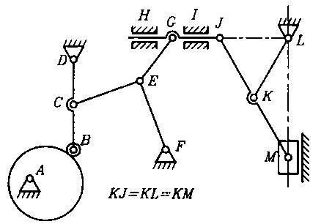~~

**解：B滚子处有局部自由度，E处为复合铰链，K为虚约束。**

**F=9*3-(2*12+1)-1=1。**

03.计算如图所示机构的自由度，若有复合铰链、局部自由度和虚约束应指出。

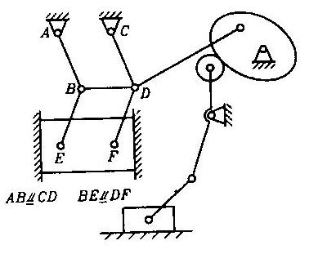

**解：F=3n-(2Pl+Ph)=3×8-(2×11+1)=1**

**或F=3n-(2Pl+Ph-P′)-F′=3×12-(2×17+1-1)-1=1**

**其中：B、D处为复合铰链，AB、BE、BD杆为虚约束，滚子处为局部自由度。**

04.计算如图所示机构的自由度，并指出复合铰链、局部自由度和虚约束，如果以凸轮为原动件，该机构是否具有确定的运动？为什么？

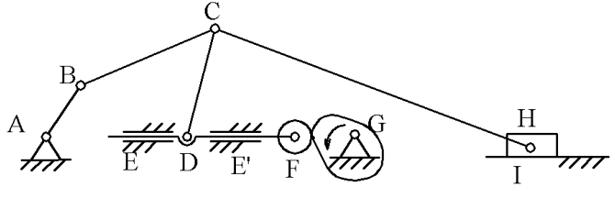

**解：F滚子处有局部自由度，C处为复合铰链，无虚约束。F=8*3-(2*10+1)-1=2自由运动构件数目小于机构自由度，运动不完全确定**

05. 图示轮系，已知：Z1= 22，Z3=88，Z3'=Z5，计算传动比i15=？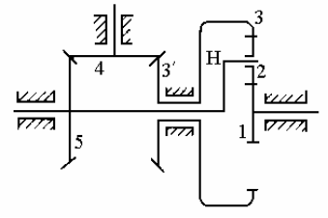

解：区分轮系

定轴轮系:3’-4-5

周转轮系:1-2-3-H

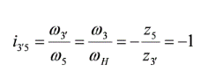

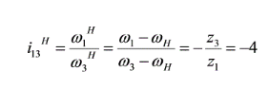

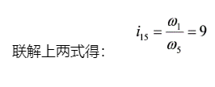

图示轮系中，已知：。试求传动比i41。

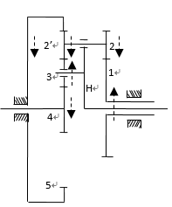

（1）

(2)

由式1、2联立可得：



06、图示机构

该机构若存在复合铰链、局部自由度和虚约束，试在图上指出；

求该机构的自由度（要求有具体计算过程）。

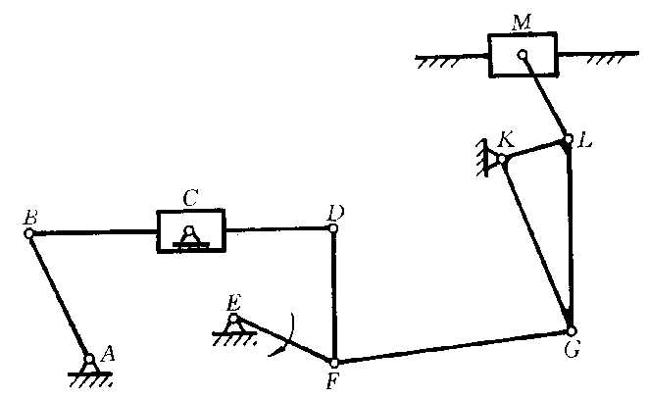

**(1)F处复合铰链**

**(2)F=3×9－2×13＝1**

07、图示机构

该机构若存在复合铰链、局部自由度和虚约束，试在图上指出；

求该机构的自由度（要求有具体计算过程）。

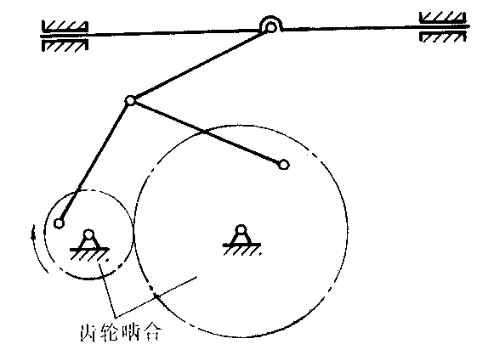

**(1)复合铰链1处，虚约束1处**

**(2)F=3×6－2×8－1＝1**

08、图示机构。

该机构若存在复合铰链、局部自由度和虚约束，试在图上指出；

求该机构的自由度（要求有具体计算过程）。

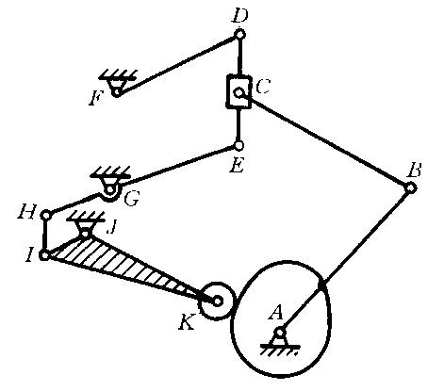

**(1)局部自由度1处**

**(2)F=3×8－2×11－1＝1**

09、图示机构。

该机构若存在复合铰链、局部自由度和虚约束，试在图上指出；

求该机构的自由度（要求有具体计算过程）。

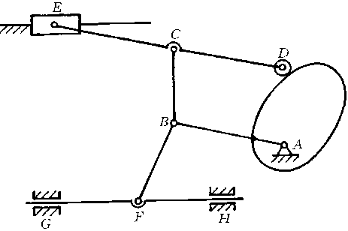

**(1)复合铰链1处，局部自由度1处，虚约束1处**

**(2)F=3×6－2×8－1＝1**

10、图示机构。

该机构若存在复合铰链、局部自由度和虚约束，试在图上指出；

求该机构的自由度（要求有具体计算过程）。

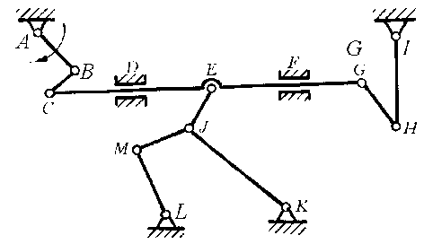

**(1)复合铰链1处，虚约束1处**

**(2)F=3×9－2×13＝1**

11.求图示机构的全部瞬心和构件1、3的角速度比。

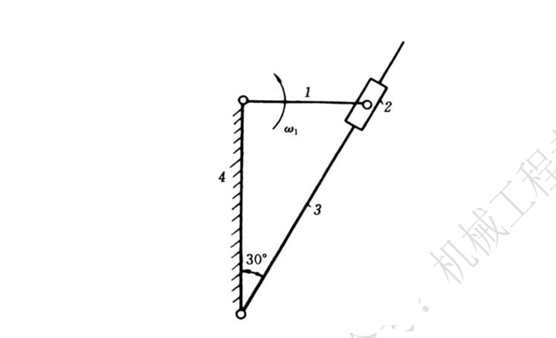

（1）N=4，瞬心数为：



（2）作瞬心多边形圆

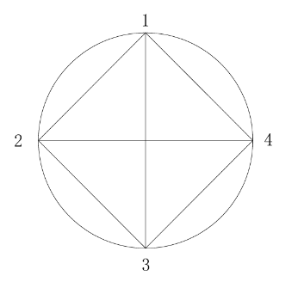

（3）由直接观察求瞬心和三心定律求瞬心可以得到各瞬心点

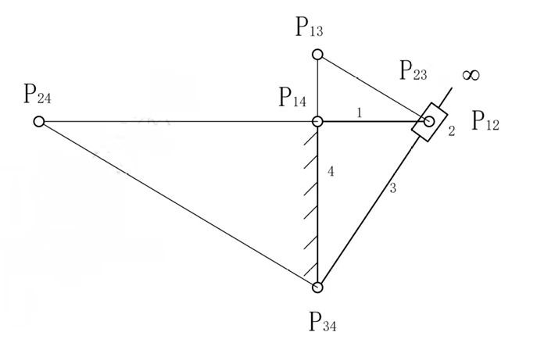

（4）ω1 /ω3=P13P34/ P13P14=4